气 象 情 报
巴彦淖尔市气象台 第12期 2025年12月1日
2025年11月气候概况及12月气候预测
一、2025年11月气候概况
（一）气温
2025年11月全市九个国家级气象观测站平均气温0.5℃，较2024年偏低1.3℃，较常年偏高1.4℃。其中套区平均气温1.3℃，较2024年偏低1.1℃，较常年偏高1.4℃；牧区平均气温-2.1℃，较2024年偏低1.7℃，较常年偏高1.5℃。
表1 巴彦淖尔市2025年、2024年及常年11月平均气温（单位：℃）
 | 2025年11月 | 2024年11月 | 常年11月 | 较2024年 | 较常年
临河区 | 1.6 | 2.1 | 0.2 | 低0.5 | 高1.4
磴口县 | 2.7 | 3.3 | 0.6 | 低0.6 | 高2.1
杭锦后旗 | 1.7 | 2.2 | 0.2 | 低0.5 | 高1.5
五原县 | 0.5 | 2.0 | -0.8 | 低1.5 | 高1.3
乌拉特前旗 | 2.3 | 3.8 | 0.9 | 低1.5 | 高1.4
乌拉特中旗 | -1.7 | -0.1 | -3.4 | 低1.6 | 高1.7
乌拉特后旗 | 1.0 | 2.0 | -0.3 | 低1.0 | 高1.3
海力素 | -2.5 | -0.7 | -3.8 | 低1.8 | 高1.3
大佘太 | -0.8 | 1.6 | -1.6 | 低2.4 | 高0.8
套区平均 | 1.3 | 2.4 | -0.1 | 低1.1 | 高1.4
牧区平均 | -2.1 | -0.4 | -3.6 | 低1.7 | 高1.5
平均 | 0.5 | 1.8 | -0.9 | 低1.3 | 高1.4
（二）降水
2025年11月全市九个国家级气象观测站平均降水量7.5毫米，较2024年偏多3.2倍，较常年偏多1.5倍。其中套区平均降水量8.0毫米，较2024年偏多4.3倍，较常年偏多1.7倍；牧区平均降水量5.7毫米，较2024年偏多1倍，较常年偏多9成。
表2 巴彦淖尔市2025年、2024年及常年11月降水量（单位：毫米）
 | 2025年11月 | 2024年11月 | 常年11月 | 较2024年 | 较常年
临河区 | 8.2 | 0.1 | 2.5 | 多81倍 | 多2.3倍
磴口县 | 4.9 | 0.0 | 2.5 | - | 多1倍
杭锦后旗 | 11.4 | 0.0 | 2.0 | - | 多4.7倍
五原县 | 7.0 | 0.7 | 3.0 | 多9倍 | 多1.3倍
乌拉特前旗 | 6.7 | 3.3 | 4.3 | 多1倍 | 多6成
乌拉特中旗 | 4.7 | 2.5 | 2.9 | 多9成 | 多6成
乌拉特后旗 | 12.1 | 0.0 | 1.9 | - | 多5.4倍
海力素 | 6.6 | 3.0 | 3.0 | 多1.2倍 | 多1.2倍
大佘太 | 5.9 | 6.4 | 4.8 | 少1成 | 多2成
套区平均 | 8.0 | 1.5 | 3.0 | 多4.3倍 | 多1.7倍
牧区平均 | 5.7 | 2.8 | 3.0 | 多1倍 | 多9成
平均 | 7.5 | 1.8 | 3.0 | 多3.2倍 | 多1.5倍

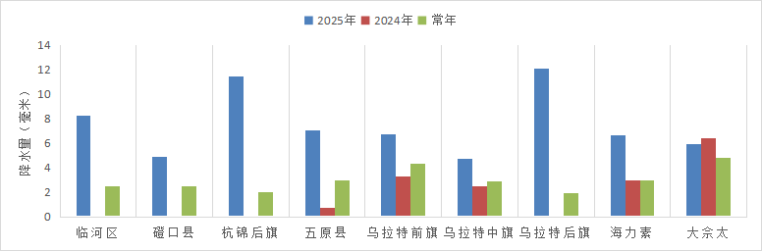
图1 巴彦淖尔市2025年、2024年及常年11月降水量（单位：毫米）
（三）大风
11月全市九个国家级气象观测站中海力素有7日大风，乌拉特后旗有5日大风，磴口县有4日大风，杭锦后旗、乌拉特中旗有3日大风，五原县有2日大风，临河区、乌拉特前旗有1日大风，大佘太无大风。

（四）日照
11月全市九个国家级气象观测站日照时数均值226.3小时，较常年偏多5.3小时。
二、2025年1月至11月降水分析
2025年1月至11月，全市九个国家级气象观测站平均降水量241.5毫米，与2024年持平，较常年偏多4成。其中套区平均降水量256.8毫米，较2024年偏多1成，较常年偏多5成；牧区平均降水量188.2毫米，较2024年偏少2成，与常年持平。
表3 巴彦淖尔市2025年、2024年及常年的1月至11月降水量（单位：毫米）
降水量 | 2025年1-11月 | 2024年1-11月 | 常年1-11月 | 较2024年 | 较常年
临河区 | 150.8 | 185.4 | 144.8 | 少2成 | 持平
磴口县 | 160.4 | 193.3 | 148.5 | 少2成 | 多1成
杭锦后旗 | 178.0 | 162.2 | 143.0 | 多1成 | 多2成
五原县 | 418.3 | 242.6 | 177.5 | 多7成 | 多1.4倍
乌拉特前旗 | 398.6 | 333.9 | 223.0 | 多2成 | 多8成
乌拉特中旗 | 241.1 | 305.0 | 216.2 | 少2成 | 多1成
乌拉特后旗 | 129.8 | 195.6 | 150.3 | 少3成 | 少1成
海力素 | 135.2 | 169.4 | 147.3 | 少2成 | 少1成
大佘太 | 361.5 | 346.3 | 231.6 | 持平 | 多6成
套区平均 | 256.8 | 237.0 | 174.1 | 多1成 | 多5成
牧区平均 | 188.2 | 237.2 | 181.8 | 少2成 | 持平
平均 | 241.5 | 237.1 | 175.8 | 持平 | 多4成

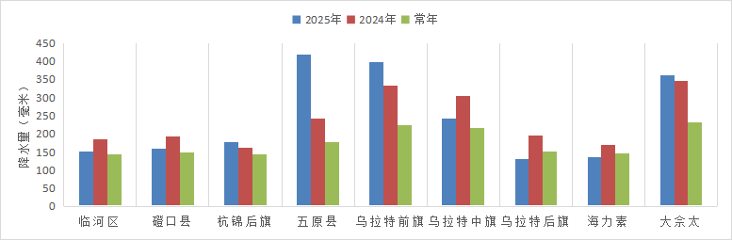
图2 巴彦淖尔市2025年1月至11月降水与常年和2024年对比
三、2025年12月气候预测
预计：2025年12月巴彦淖尔市降水量较常年少0～2成，平均气温较常年高1～2℃。
（一）降水过程
预计2025年12月影响巴彦淖尔市的主要降水过程有1次：
26日至27日，大部地区过程降水量0.1～2毫米。
（二）降温过程
预计2025年12月影响巴彦淖尔市的主要降温过程有4次：
1日至2日，大部地区降温4～6℃。
8日至9日，大部地区降温8℃左右。
16日至18日，大部地区降温6～8℃。
27日至29日，大部地区降温6～8℃。

制作：赵娜君 审核：张杨飞 签发：杨千蕙

在气象、统计、业务决策等专业场景中，“成数”“倍数”是表示比例或增减幅度的常用量化单位，1成对应10%，1倍对应100%，用于直观描述实际值与基准值（如常年平均、气候态、目标值）的相对关系。

